

TECNOLÓGICO NACIONAL DE MÉXICO

INSTITUTO TECNOLÓGICO DE TIJUANA
SUBDIRECCIÓN ACADÉMICA

DEPARTAMENTO DE SISTEMAS Y COMPUTACIÓN

SEMESTRE ENERO – JUNIO 2018

CARRERA
INGENIERÌA EN SISTEMAS COMPUTACIONALES

MATERIA
Programación Web

TÍTULO
Práctica 14

UNIDAD 3

DOCENTE: Ray Brunett Parra Galaviz

ALUMNO: Sanchez Calderon Victor
No.Control: 15210552

P14. Generar formularios con CreateView

Primero creamos las views:
En mi caso utilice un reverse_lazy para redireccionar la pagina, pero lo importante es importar la vista generica CreateView. Tambien debemos de importar los models.

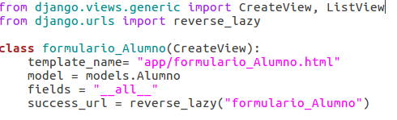

De la misma forma para los demas modelos solo cambiaremos elnombre de la view, el template_name, model y la redireccion.

Una vez echo las views, haremos las url. En donde solo debemos de importar la view y el conf.urls:
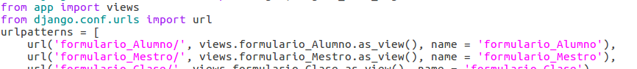
Las demás url son similares.
Por ultimo creamos nuestro archivo html (formulario_Alumno) con el siguiente codigo el cual es el de un formulario común:
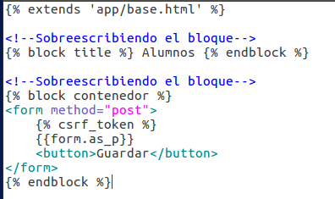

Vista Ejemplo:
